Реализация посадочного материала через консультационные пункты набирает обороты

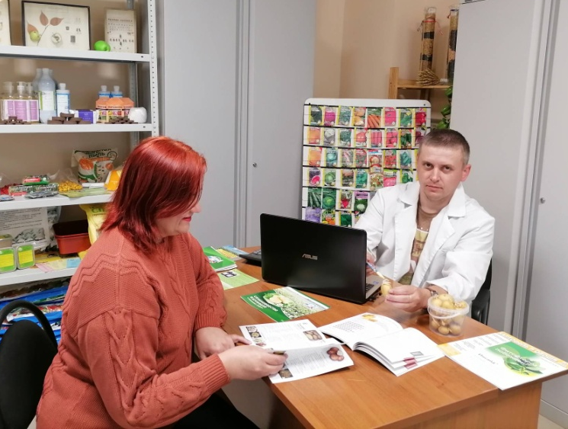
Консультационные пункты, созданные на базе районных (межрайонных) отделов филиала ФГБУ «Россельхозцентр» по Красноярскому краю, работают уже 4-й год. Здесь владельцы дачных участков и огородов могут приобрести семена овощных и цветочных культур, в том числе с фирменным логотипом Россельхозцентра и гарантированно хорошей всхожестью, средства защиты растений, удобрения с рекомендациями по эффективному их применению.
Особое внимание специалистами Россельхозцентра уделяется семенному картофелю, так как зачастую население выращивает картофель из своего семенного материала на протяжении многих лет, пренебрегая сортообновлением культуры. В этом году в консультационных пунктах было представлено 11 сортов семенного картофеля категории элита и первой репродукции, включая сорта отечественной селекции Гулливер, Вымпел, Садон, Фаворит. Все сорта прекрасно подходят для Сибирского климата, раннего и среднераннего сроков созревания, устойчивы к золотистой картофельной нематоде и многим другим заболеваниям, распространенным на территории края.
В текущем году отмечался повышенный спрос на семенной картофель среди населения края, специалистам филиала удалось реализовать 9575 кг, что в 2,5 раза больше, чем годом ранее. Подготовкой семенного материала занимается семеноводческое хозяйство края под контролем специалистов регионального Россельхозцентра. Все сортовые посевы апробируются, а затем проверяется полученный посадочный материал дважды: осенью – перед закладкой на хранение и весной – перед посадкой.
В этом году впервые запущена реализация посадочного материала любимой многими красноярцами ягоды - земляники, выращенной в опытно-производственном хозяйстве края через консультационные пункты филиала. Было реализовано 2050 шт. усов земляники садовой четырех сортов. Усы земляники выращены в открытом грунте, поэтому адаптированы к окружающей среде и хорошо приживаются. Открытая корневая система значительно сокращает период хранения и реализации, но значительно удешевляет, в сравнении с ценами на землянику в стаканчиках в специализированных магазинах, и занимает меньше места при транспортировке.
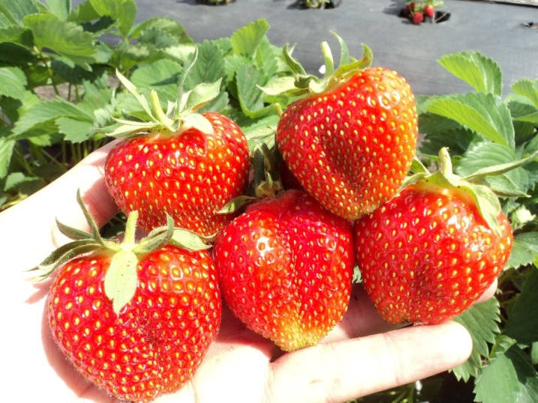 | 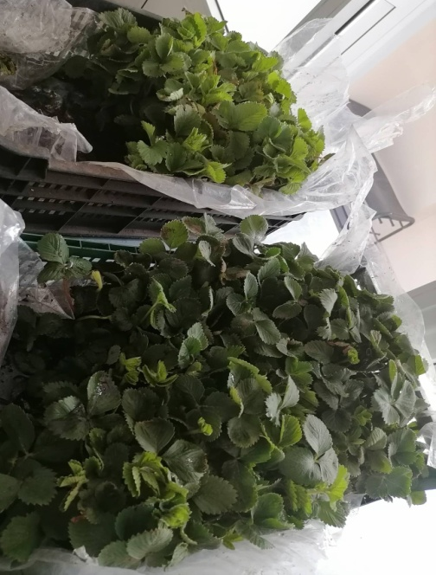

Осенью этого года по просьбе наших клиентов филиал планирует реализацию саженцев ягодных культур (жимолости, смородины и малины).

